Solen arbejdsark

Læs om Solen på http://www.rummet.dk/solsystemet/solen og besvar spørgsmålene:
- Hvor langt væk er Jorden fra Solen?

- Hvor gammel er Solen?

- Hvor stor en procentdel udgør Solens masse af solsystemets samlede masse?

- Herunder ses Solens opbygning fra kernen og ud til dens atmosfære.
  - Hvor og hvordan producerer Solen energi? Hvad er temperaturen her?
  - Hvad er temperaturen på Solens overflade? Hvorfor lyser den hvidligt?
  - Hvor opstår de såkaldte solpletter?
  - Hvad er koronaen, og hvor varm er den?
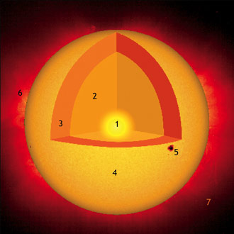
Figur 2: Solens opbygning. Kilde: http://www.rummet.dk/solsystemet/solen

Læs om Solens magnetfelt på http://www.rummet.dk/solsystemet/solen/solens-magnetfelt og besvar spørgsmålene:
- Hvilke magnetiske poler har Solen, og hvad sker der med dem hvert 11. år? Se en animation af fænomenet på https://www.youtube.com/watch?v=B4UtVo7-yJA&ab_channel=NASAGoddard

- Hvad er solvinden?

Læs om Solens aktivitet på http://www.rummet.dk/solsystemet/solen/solaktiviteten og besvar spørgsmålene:
- Hvad mener man med at Solens aktivitet varierer?

- Hvorfor er solpletter sorte?

- Hvad sker der med antallet af solpletter samt Solens aktivitet over en periode på 11 år?

Solens 11 års cyklus:
Læs artiklen ”Solen på slingrekurs” fra Aktuel Naturvidenskab nr. 3/2009, og find ud af hvilke ændringer man tidligere har observeret i Solens 11 års cyklus?

